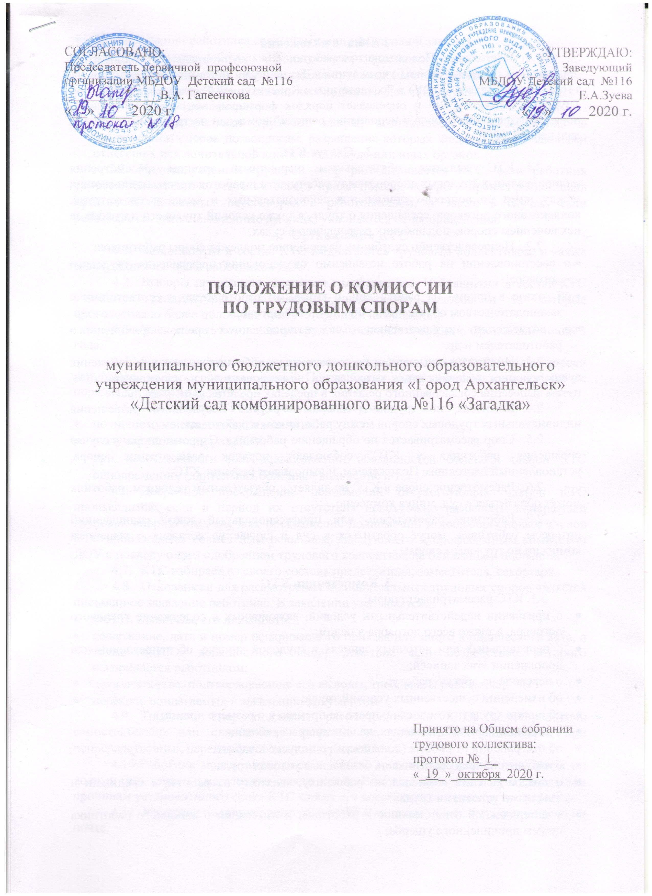

1 .Общие положения
  - Настоящее Положение разработано в муниципальном бюджетном дошкольном образовательном учреждении «Детский сад комбинированного вида № 116 «Загадка» (далее - ДОУ) в соответствии с Конституцией Российской Федерации, Трудовым Кодексом РФ и определяет порядок формирования, срок полномочий, порядок разрешения споров и исполнения решений комиссии по трудовым спорам (в дальнейшем КТС).
- Статус КТС
  - КТС является обязательным первичным органом рассмотрения индивидуальных трудовых споров между работником и работодателем, возникающих между ними по вопросам применения законодательных и иных актов о труде, коллективного договора, соглашения о труде, а также условий трудового договора за исключением споров, подлежащих разрешению в судах.
  - Непосредственно судебному разрешению подлежат споры работников:
- о восстановлении на работе независимо от основания прекращения трудового договора;
- об отказе в приеме на работу лиц, с которыми работодатель в соответствии с законодательством обязан заключить трудовой договор;
- о возмещении имущественного и материального вреда, причиненного работодателем и др.
  - Индивидуальные споры по установлению работнику новых или изменения существующих условий труда разрешается администрацией и профсоюзом ДОУ путем вынесения согласованного решения в пределах представленных им прав.
  - Комиссия по трудовым спорам – орган несудебного разрешения индивидуальных трудовых споров между работником и работодателем.
  - Спор рассматривается по обращению работника. Стороны спора, в случае обращения работника в КТС, соблюдают порядок рассмотрения спора, установленный настоящим Положением, и выполняют решение КТС.
  - Рассмотрение спора в КТС не является обязательным условием, работник может обратиться в суд, минуя комиссию.
  - Работник, работодатель или профессиональный союз, защищающий интересы работника, могут обратиться в суд в случае не согласия с решением комиссии по трудовым спорам.

3. Компетенция КТС
3.1. КТС рассматривает споры:
- о признании недействительными условий, включенных в содержание трудового договора, а также всего договора в целом;
- о неправильных или неточных записях в трудовой книжке, об исправлении или дополнении этих записей;
- о переводе на другую работу;
- об изменении существенных условий труда;
- об оплате труда (в том числе о праве на премию и о размере премии);
- о дисциплинарных взысканиях, наложенных на работника;
- об отстранении от работы (должности), о допуске к работе;
- о нарушении прав работника на безопасные условия труда;
- о предоставлении компенсаций работнику, занятому на работах с вредными и тяжелыми условиями труда;
- о материальной ответственности работника и взыскании с виновного работника суммы причиненного ущерба;
- об обеспечении работника средствами индивидуальной защиты;
- о нарушении прав работника на получение отпуска;
- о предоставлении работнику социально-трудовых льгот и гарантий;
- об исчислении трудового стажа, необходимого для предоставления очередных и дополнительных отпусков;
- другие индивидуальные трудовые споры, возникающие в организации, за исключением споров по вопросам, разрешение которых Федеральными законами отнесено к исключительной компетенции суда или иных органов.
3.2. Индивидуальный трудовой спор рассматривается КТС, если работник самостоятельно или с участием своего представителя не урегулировал разногласия при непосредственных переговорах с работодателем, а также в случае, если работодатель (уполномоченные им лица) уклоняются от их проведения.
- Организация КТС
  - Кандидатуры в состав КТС выдвигаются трудовым коллективом, а также заведующим из числа работников ДОУ.
  - Выборы проводятся открытым голосованием. Избранными в состав КТС считаются кандидатуры, получившие большинство голосов и за которые проголосовало более половины присутствующих на собрании.
  - Численность комиссии по трудовым спорам 5 человек. Срок полномочий 3 года.
  - Не допускается избрание временных кандидатов к КТС. Члены комиссии избираются на весь срок полномочий. При выбытии члена комиссии взамен в том же порядке избирается другой.
  - Полномочия КТС прекращаются досрочно:
- по личному письменному заявлению;
- в случае увольнения из ДОУ;
- при невозможности или невыполнении обязанностей более 3 членов КТС одновременно, (длительная болезнь, увольнение и т.д.).
  - Досрочное прекращение полномочий отсутствующих членов КТС производится, если в период их отсутствия невозможно разрешать конкретный трудовой спор. В этих случаях прекращение полномочий и довыборы новых членов КТС производится совместным решением заведующего и профсоюзным комитетом ДОУ с последующим одобрением трудового коллектива на ближайшем собрании.
  - КТС избирает из своего состава председателя, заместителя, секретаря.
  - Основанием для рассмотрения индивидуальных трудовых споров является письменное заявление работника. В заявлении указывается:
- Ф.И.О. заявителя, его должность;
- содержание, дата и номер оспариваемого приказа или иного юридического акта, а также Ф.И.О. должностного лица, действие или бездействие которого оспаривается работником;
- доказательства, подтверждающие его выводы, требования работника;
- перечень прилагаемых к заявлению документов.
  - Трудовой спор подлежит рассмотрению в КТС, если работник самостоятельно или с участием профкома не урегулировал разногласия при непосредственных переговорах с администрацией.
  - Работник может обратиться в КТС в 3 месячный срок со дня, когда он должен был узнать о нарушении своего права. В случае пропуска по уважительным причинам установленного срока КТС может его восстановить и решить по существу.
  - Заявление подается председателю КТС, а также может быть отправлено по почте.
  - Поступившее в КТС заявление регистрируется в журнале. Председатель решает вопрос о рассмотрении, подготовке материалов и назначении даты заседания КТС.
  - Заявление работника рассматривается на заседании КТС в течение 10 дней со дня подачи заявления в присутствии заявителя и заведующего ДОУ.
Рассмотрение спора в отсутствии работника допускается только с его письменного заявления. В случае неявки работника на заседание КТС рассмотрение заявления откладывается, в случае вторичной неявки работника без уважительной причины, КТС может внести предложение о снятии заявления с рассмотрения, что не лишает работника подать заявление повторно. Если КТС в 10-дневный срок не рассмотрело спор, кроме вышеуказанных случаев, работник вправе перенести его для рассмотрения в профком или в суд.
  - КТС вправе вызывать на заседание свидетелей, приглашать специалистов, представителей профкома, запрашивать и знакомиться с материалами, имеющимися и представляемыми в КТС, принимать по ним решения, участвовать в исследовании доказательств. По требованию КТС администрация обязана предоставлять необходимые документы и расчеты.
  - Заседание КТС правомочно, если на нем присутствовало не менее половины членов, представляющих работников, и не менее половины членов, представляющих администрацию. Заседание ведет председатель КТС (в его отсутствие заместитель) обеспечивая полное всестороннее рассмотрение дела.
  - В ходе заседания:
- проверяется явка лиц участвующих в заседании и решается вопрос о возможности рассмотрения спора в их отсутствии;
- докладывается содержания спора и выявляется возможность непосредственного урегулирования спора сторонами;
- заслушивается объяснение сторон;
- опрашиваются свидетели, специалисты, исследуются иные обстоятельства;
- заслушивается мнение председателя профкома;
- выносится и оглашается решение.
  - На каждом заседании секретарь ведет протокол, где фиксирует решения заседаний КТС.
  - Решение КТС принимается тайным голосованием простым большинством голосов. Копии решения, подписанного председателем КТС и заверенного печатью, передаются заявителю и руководителю организации в течение 3-х дней со дня принятия решения. О дате получения (вручения) им копий делается отметка в журнале.
  - Член КТС не имеет права участвовать в рассмотрении трудового спора в КТС в качестве представителя одной из спорящих сторон (работодателя или работника).
  - Заседания КТС могут проводиться как в рабочее, так и во внерабочее время в зависимости от достигнутого между работодателем и работниками соглашения.
  - Организационно-техническое обеспечение деятельности КТС осуществляется работодателем. Работодатель должен предоставить помещение, необходимое для деятельности КТС, обеспечить всеми необходимыми материалами, сведениями, средствами, предоставить в пользование оргтехнику.
- Обжалование и исполнение решений КТС
  - Протокол, решения КТС может быть обжалован как работником, так и администрацией ДОУ в 10-дневный срок со дня вручения им копии решения КТС.
  - Решение КТС может быть обжаловано профкомом, в интересах работника, являющегося членом профсоюза.
  - Решение КТС о восстановлении на работе сотрудника, незаконно переведенного на другую работу, подлежит немедленному исполнению администрацией ДОУ. Остальные решения КТС исполняются администрацией ДОУ в течение 3 дней по истечении 10 дней, предусмотренных на обжалование.
  - В случае неисполнения администрацией ДОУ решений КТС в установленный срок работнику выдается удостоверение, имеющее силу исполнительного листа.
  - Удостоверение подписывается председателем комиссии, заверяется печатью и выдается работнику под роспись. О выдаче удостоверения делается запись в журнале комиссии. Удостоверение не выдается, если работник и (или) руководитель ДОУ обратились в установленный законом срок с заявлением о переносе трудового спора в суд.
  - На основании удостоверения, выданного КТС и предъявленного не позднее 3-месячного срока со дня его получения в суд, решение КТС приводит в принудительном порядке судебный пристав.
  - В случае пропуска работником установленного трехмесячного срока по уважительным причинам КТС, выдавшая удостоверение, может восстановить этот срок, рассмотрев заявление работника на своем заседании.
  - Если комиссия по трудовым спорам в установленный 10-дневный срок не рассмотрела трудовой спор, работник в праве обратиться в суд, кроме случаев, когда рассмотрение не состоялось из-за отсутствия работника.

- Делопроизводство КТС
  - Секретарь КТС ведет журнал приема заявлений в КТС.
  - Секретарь ведет протоколы заседаний КТС, которые нумеруются, шнуруются и скрепляются печать ДОУ.
  - Контроль за работой КТС осуществляет администрация совместно с профкомом
  - Один раз в год на общем собрании председатель КТС отчитывается перед коллективом

